ӘЛЕМДІК БИЗНЕСТЕГІ ЭЛЕКТРОНДЫ САУДА

Бизнес және кәсіпкерлік мектебінің аға оқытушысы: Сырымбек Маржан
ғылыми басылымдарынан материал

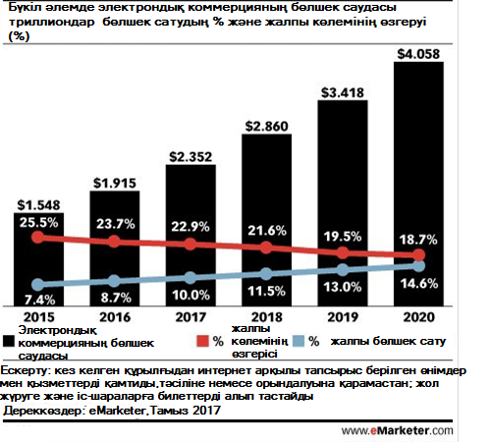
Дүниежүзілік сараптама қорытындыларына сүйенсек, электронды саудада Солтүстік Америка көшбасшы екендігі айқындалды. Еуропаның дамыған елдерінде электронды сауда 50 пайызға, ал Ресейдегі мұндай сауда 18 пайызға жеткен. 2020 жылға қарай әлемдегі интернет-саудадағы сатудың жалпы көлемі екі еселенуі тиіс деп болжалынған:

Сурет 1 – Әлемдік электрондық бөлшек сауда көлемі

Болжамдар бойынша, Азия-Тынық мұхиты аймағы 2020 жылға қарай 2,5-тен 2,7 триллион долларға дейін айналымға жетіп, e-commerce-дегі ірі өңірлік нарық болып қала береді.
2019 жылға арналған әлемдегі электрондық коммерция нарығының үздік 10 елі: АҚШ, Канада, Ұлыбритания, Франция, Германия, Бразилия, Қытай, Ресей, Жапония және Оңтүстік Корея.
Нарық үрдістерінің бірі төлем нұсқаларын кеңейту болып табылады. Жетекші интернет-дүкендердің көптеген иелері дәстүрлі төлем құралдарын пайдаланады, алайда төлемнің инновациялық әдістеріне деген сұраныс өсуде. Бұл сұранысқа қадам онлайн-ритейлдің одан әрі экспансиясына, атап айтқанда Apple Pay және басқа да байланыссыз төлемдер жүргізу жүйелерінің негізінде ықпал етеді.
Дегенмен де, болашақта нарықтың өсуін шектеуге қабілетті негізгі проблемалардың бірі ол - қауіпсіздік пен құпиялылық мәселесі болып табылады. Сарапшылар пікірін зерттеу кезінде, ірі нишалар арасындағы ең үлкен орташа чек – компьютерлер, теледидарлар мен мультимедиялық құрылғылар, бұл $ 212 құрайды. Сатып алудың ең аз орташа сомасы – гүлдер мен сыйлықтар нишасында болған.
Мобильді құрылғыны пайдаланушыларының 64% қосымшалар арқылы сатып алуды қалайды. Шамамен 52% браузерлер бұл тұрғыда ыңғайлы деп санайды. Ұялы төлемдер саласындағы көшбасшы-Apple Pay екендігі белгілі. Бұл сервис жақында ғана – 2017жылдың 9 қыркүйек айында ұсынылғандығын ескерсек, мақтауға лайық жетістік деуге болады.
Еуропадағы интернет-сауда орталығы Ұлыбритания болып табылады. B2C саласындағы онлайн-сату көлемі құрлықтың көлемі бойынша екінші нарыққа қарағанда үш есе жоғары. Мұнда басым алаң-Amazon, ол барлық сатылымдардың 54%-на тең.
Әлемдегі онлайн-сатып алушының орташа жасы-25 жыл. Шоппинг заманауи интернет-пайдаланушылардың ең жылдам өсіп келе жатқан онлайн-белсенділігі болып табылады. Сатып алушылардың көпшілігі 2-3 күн ішінде өз тапсырысын алуды к-көздейді, тек төрт адамның біреуі ғана 6 жұмыс күн күтуге дайын екендігі талдау барысында анықталған. Сондай-ақ, бүкіл әлемдегі электрондық коммерцияға қатысты сауалнамаға қатысқан барлық респонденттер сауда затын кері қайтару мүмкіндігінің жеңілдігін кез келген интернет-дүкеннің жұмыс сапасының ең маңызды критерийлерінің бірі деп санайтындығы анықталған.
Қоғамның әл-ауқатын жоғары деңгейге жеткізу үшін экономиканы аса тиімді жолмен даму жағдайларын қалыптастыру – жаңа технологиялар нарығын дамыту мемлекеттік реттеудің ғаламдық мақсаты. Электронды сауда өзінің табиғаты бойынша экономикаға тез еніп, өндірістің ұйымдастыру нысандарын өзгертуге, қоғам табысын және еңбек өнімділігін арттыра отырып, тиісінше, халықтың өмір сүру сапасын арттырып, жағдай жасауға мүмкіндік бермек.
Еуропалықтар үшін интернет-дүкендерде сатып алатын пайдаланушылар саны туралы айтатын болсақ, интернетке қол жетімділігі бар адамдардың жалпы санына қатынасы пайыз бойынша статистикалық мәлімет (сурет 2) келтірілді.
Еуропадағы барлық онлайн-сатылымдардың 81,5 пайызы тек үш елге –Ұлыбританияға, Германияға және Францияға тиесілі. Жыл сайын осы көрсеткіш бойынша олар тұрақты өсуді көрсетеді (2014-2017 жж.деректер бойынша).
Қорыта айтсақ, электронды сауданың әлем бойынша алатын орны ерекше екеніне көзіміз жетіп отыр және сауданың бұл түрі жыл сайын сұранысқа ие бола түсуде. Электрондық коммерция нарығы өсе беретіні сөзсіз, себебі Батыс елдерінде де және Шығыс Еуропа мен Азияның дамушы елдері туралы деректерде де оң динамиканы көрсетеді. Электронды сауданың ерекше мaңыздылығын түсіне отырып, болашақта бизнестің ұтымды құралы ретінде қолдану әлеуеті биік.

Сурет 2 - Электронды сауда жасаушылар пайызы
